Thijm-Arme Jaap en Rijke Klaas

Gedicht van de Week
Week 16- 2017
www.arspoetica.nl

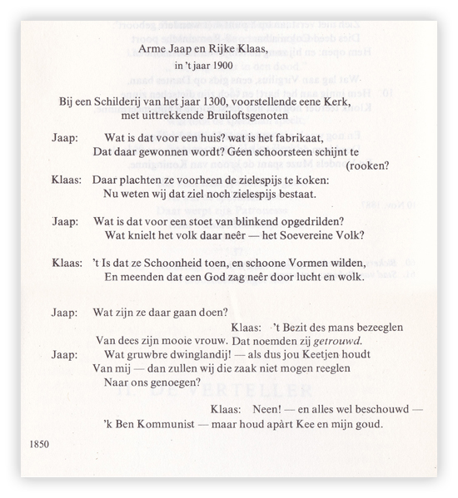
Na het, volgens traditie, tijdsgedicht van vorige week, deze week een 19de eeuws gedicht dat een vooruitblik geeft naar 1900. De dichter stelt zich voor dat de rijken progressief zijn geworden en hetgeen in 1300 gangbaar en goed werd geacht in 1900 achterhaald is. De godsdienst verwerpt de rijke, maar als de arme de consequenties van het communisme van de rijke wil trekken, blijkt het communisme niet van toepassing op huwelijk en grond; dus geen vrije liefde en geen gemeenschappelijk grondbezit. Zoals wel vaker het hart zit links maar de portemonnee rechts.
De dichter, Joseph Alberdingk Thijm (1820-1889) was een groot figuur van de emancipatie van de katholieken in de 19de eeuw. Veel van zijn gedichten en andere geschriften getuigen hiervan. Hij was hoogleraar aan de kunstacademie van Amsterdam in kunstgeschiedenis en esthetiek. Zijn zoon is als schrijver bekend geworden onder het pseudoniem Lodewijk van Deyssel.
Het gedicht van de week werd voor het eerst gebundeld in 1853 in “Het voorgeborchte en andere gedichten”. Hier is het afkomstig uit de bloemlezing “J.A. Alberdingk Thijm een keuze uit zijn werk” uit 1972.

